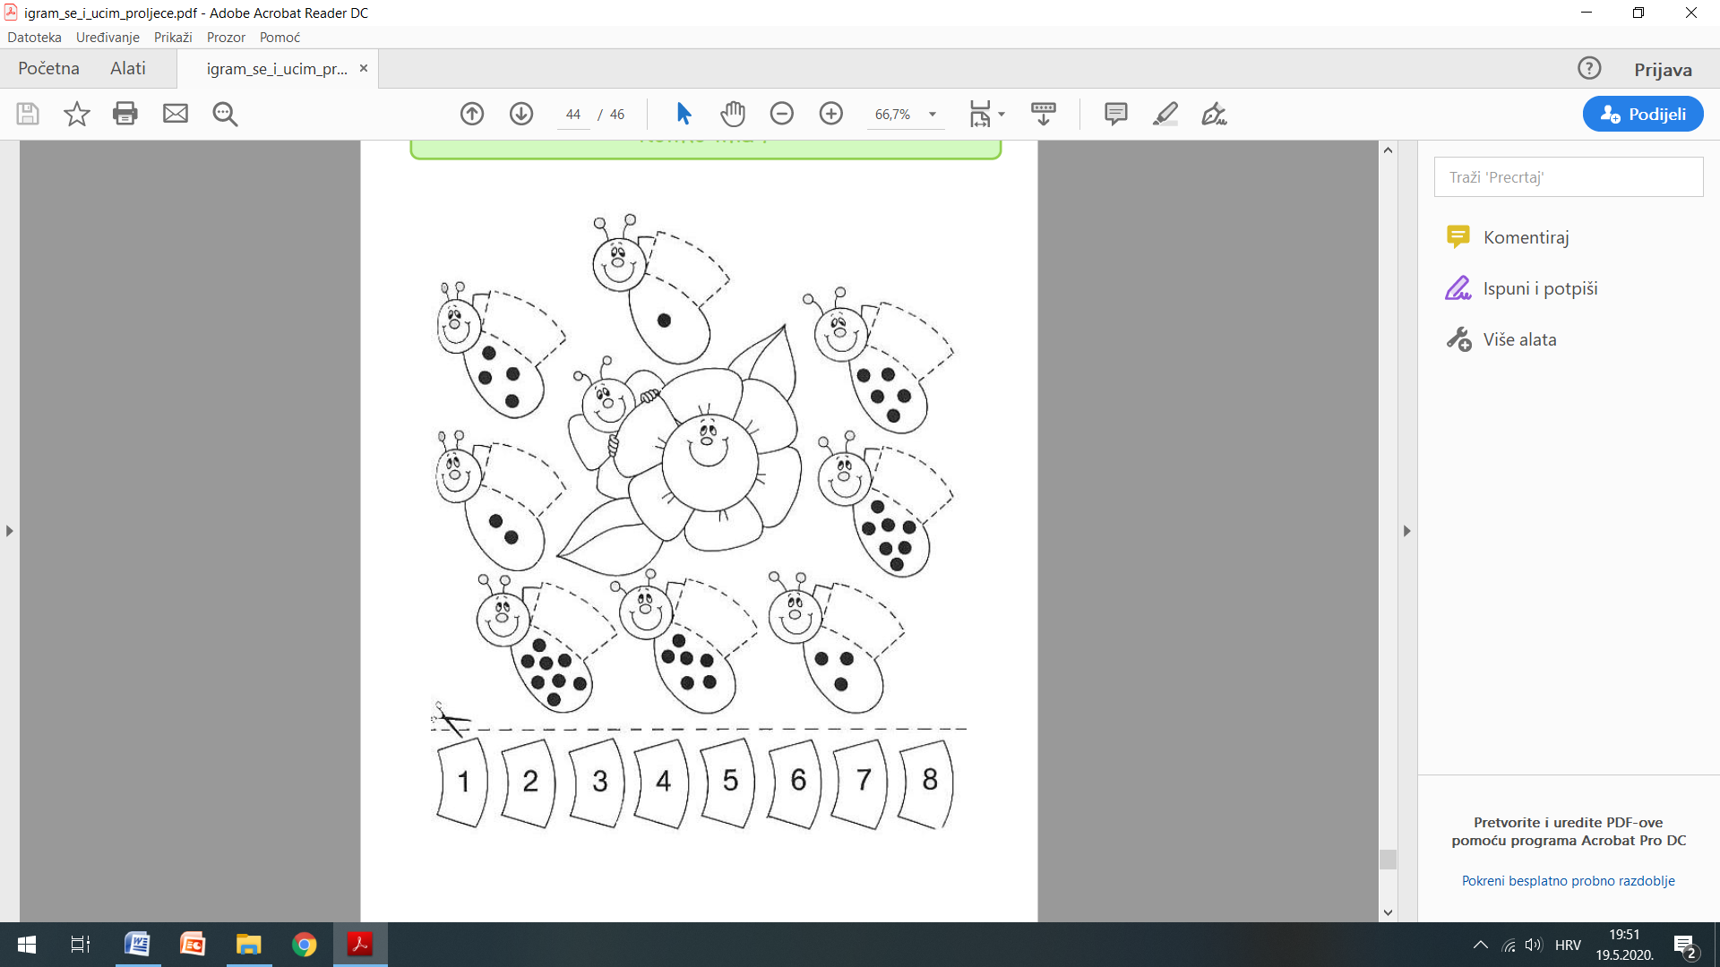

Zadatak:Bubamare se sastale različitih boja i različitog broja točkica. Prvo oboji bubamaru jednom bojom . Istom bojom oboji krilo sa napisanim brojem točkica. Na pr. Bubamara sa jednom točkicom bude žuta, pa će i krilo sa brojem 1 biti žuto. Kad obojiš sve bubamare i krila, izreži brojeve i zalijepi pripadajućoj bubamari.

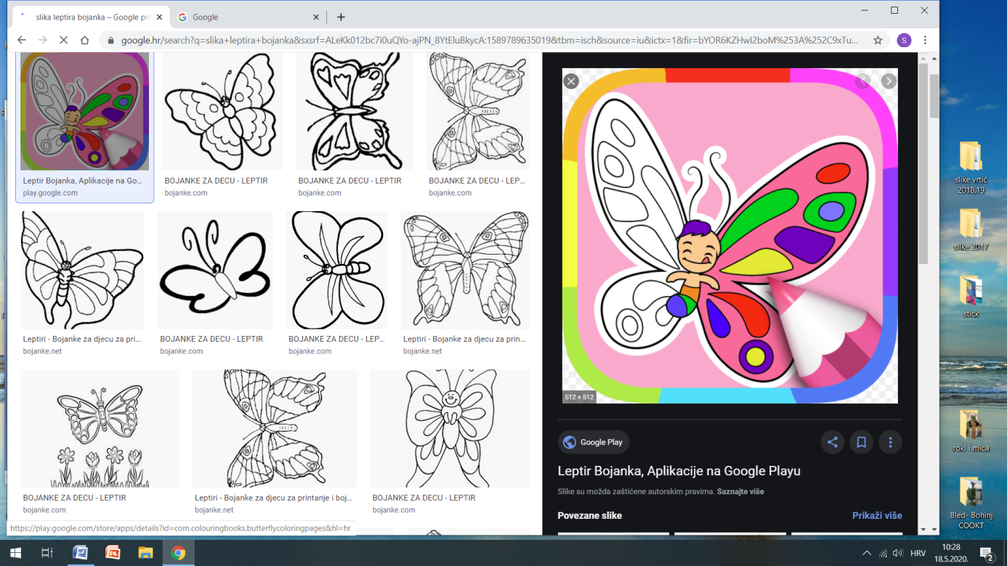

Pomozi leptiriću i oboji mu drugo krilo. Pazi da pravilno odabereš boje, kako bi krila bila ista.

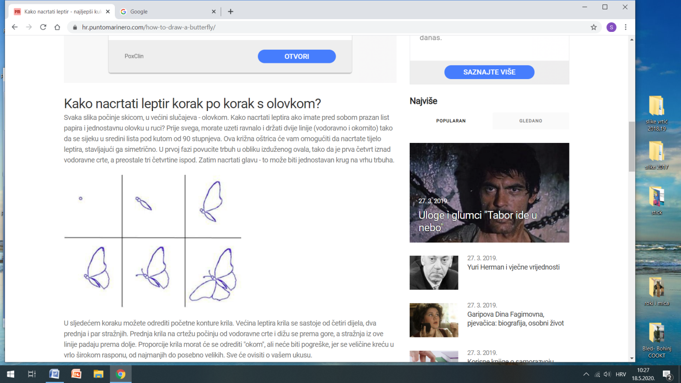

Zadatak: nacrtaj što nedostaje, tako da svi leptiri budu isti. Ako ne možeš, tada pokaži i reci što nedostaje leptirima.

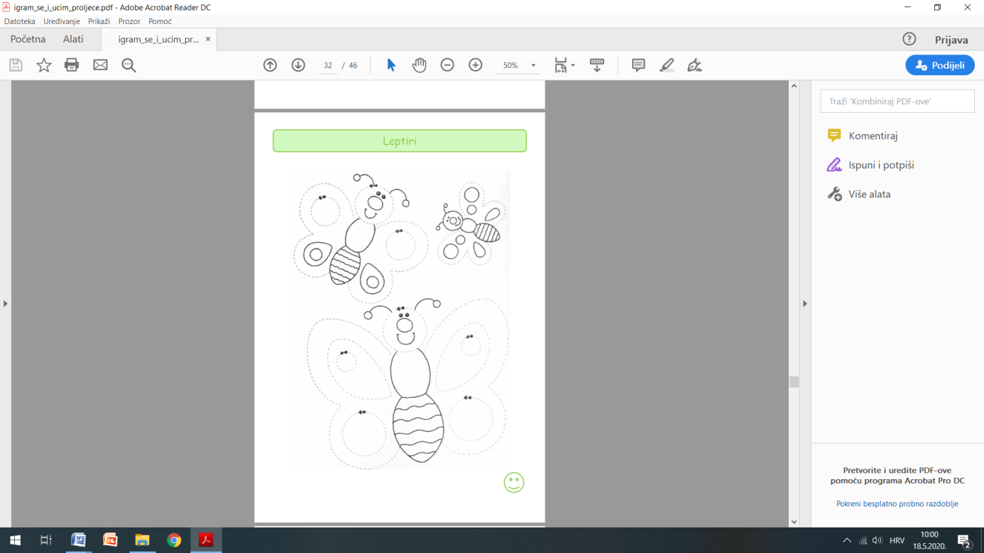

Spoji točkice po točkicama

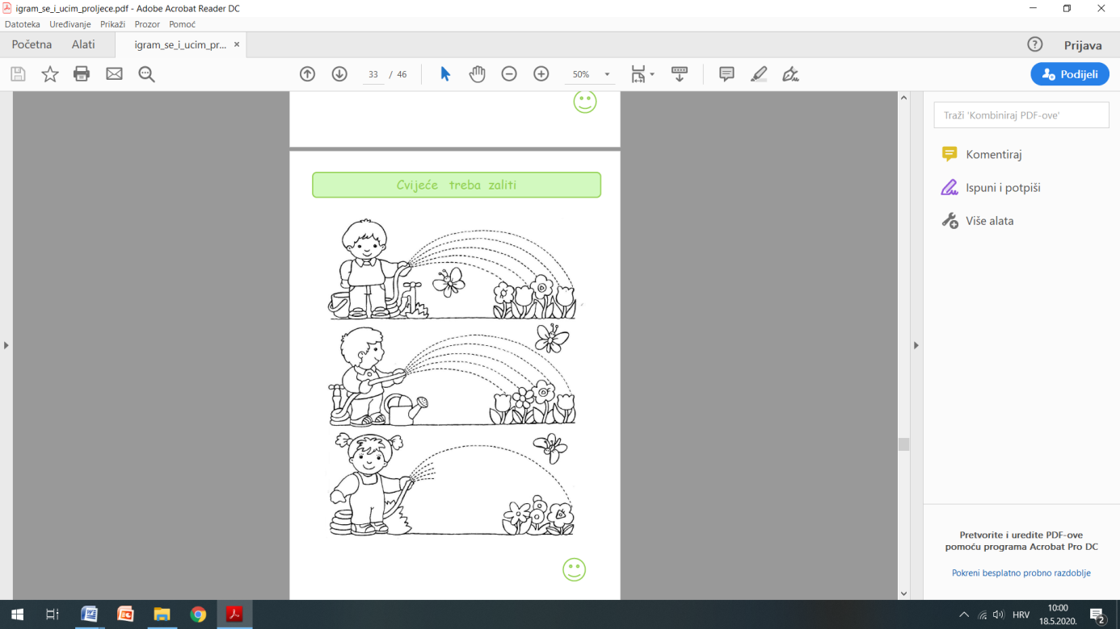

Spoji točkice po točkicama. Pomogni djeci da zaliju cvijeće.

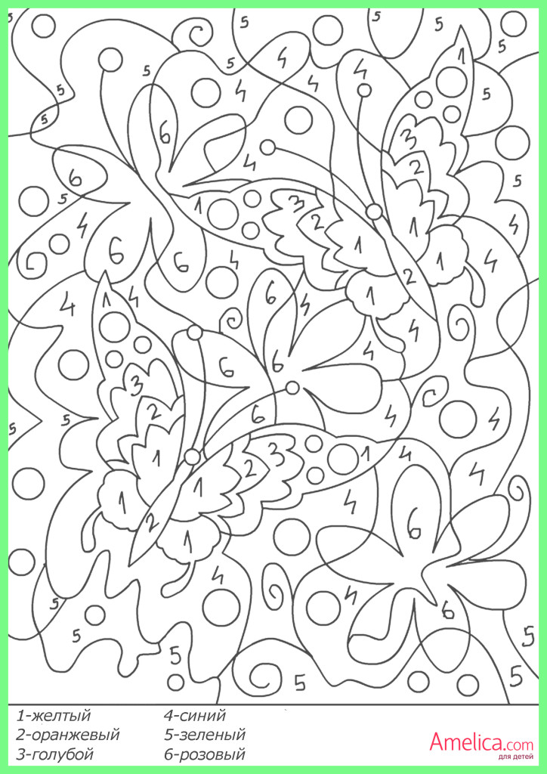

Odaberi 6 različitih boja i oboji crtež kako želiš. Pazi da jednom bojom obojiš samo taj broj. Na pr. Br.1. narančasto…

Crtež možeš bojati nekoliko dana. Svaki dan po dva broja.

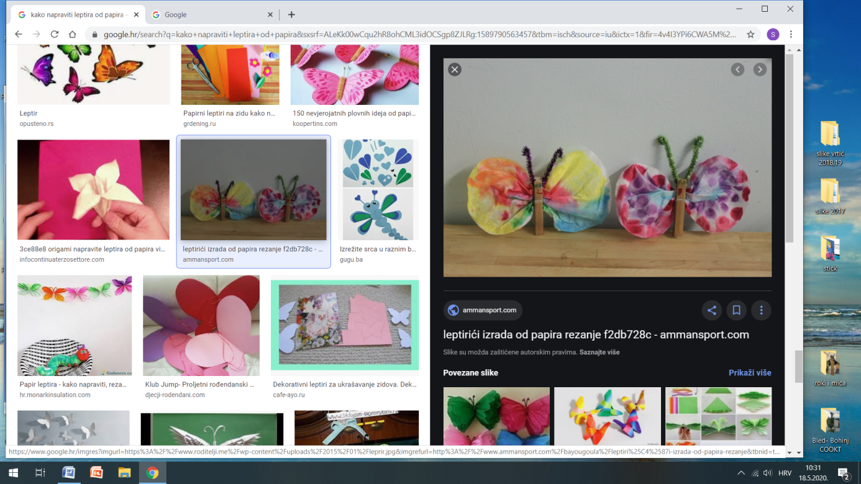

Čarobni leptirići

Potrebno pripremit: dvije papirtnate maramice, vodene boje, kvačice, stare novine.

Postupak: otvori maramicu. Kist, ili prst umoči u vodenu boju i pritisni na papir. Pričekaj i pogledaj kako se širi boja po papiru. Pripremi drugu boju i ponovi postupak.

Pazi ispod maramice potrebno je staviti stare novine, ili neku zaštitu za stol . Uživaj u igri.